### **Analiza stepena nezaposlenosti**

Nezaposlenost predstavlja ključni socio-ekonomski pokazatelj koji reflektuje zdravlje tržišta rada, dostupnost radnih mesta i ukupnu ekonomsku stabilnost zajednice. Analizom broja nezaposlenih u odnosu na ukupan broj stanovnika u odabranim gradovima i opštinama Srbije, moguće je identifikovati regionalne razlike u stepenima nezaposlenosti i ukazati na specifične izazove sa kojima se suočavaju različite sredine.

Podaci su preuzeti iz dokumenata koje je objavila Nacionalna služba za zapošljavanje.

### **1. Pregled osnovnih podataka**

|  |  |  |  |
| --- | --- | --- | --- |
| **Grad/Opština** | **Broj stanovnika** | **Broj nezaposlenih** | **% nezaposlenih u odnosu na ukupan broj stanovnika** |
| **Novi Pazar** | 106.720 | 22.688 | 21,26% |
| **Kraljevo** | 110.196 | 5.694 | 5,17% |
| **Čačak** | 105.612 | 3.420 | 3,24% |
| **Tutin** | 33.053 | 8.119 | 24,56% |
| **Sjenica** | 24.083 | 3.422 | 14,21% |
| **Nova Varoš** | 13.507 | 1.177 | 8,71% |
| **Prijepolje** | 32.214 | 3.422 | 10,62% |
| **Priboj** | 23.514 | 2.922 | 12,43% |
| **Raška** | 21.498 | 1.721 | 8,01% |

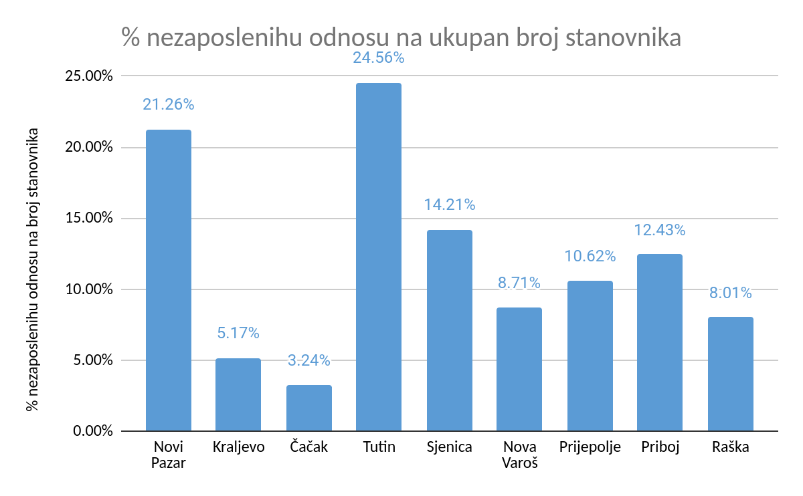

### **.**

### **2. Opšti trendovi i ključni izazovi**

#### **A) Visok stepen nezaposlenosti u pojedinim opštinama**

Tutin (24,56%) i Novi Pazar (21,26%) beleže najviši procenat nezaposlenih u odnosu na broj stanovnika. Ove opštine karakterišu visoke stope nezaposlenosti koje ukazuju na ograničen broj radnih mesta, slabiju razvijenost tržišta rada i moguće oslanjanje stanovništva na neformalne izvore prihoda ili transfere iz inostranstva.

#### **B) Niži stepen nezaposlenosti u razvijenijim gradovima**

Gradovi poput Čačka (3,24%) i Kraljeva (5,17%) beleže značajno niže stope nezaposlenosti, što je posledica razvijenije ekonomske osnove i prisustva industrijskih i uslužnih sektora koji pružaju veći broj prilika za zapošljavanje.

#### **C) Srednji stepen nezaposlenosti u manjim opštinama**

Opštine poput Sjenice (14,21%), Prijepolja (10,62%), Priboja (12,43%) i Nove Varoši (8,71%) pokazuju umerene stope nezaposlenosti. Ovo ukazuje na regionalne izazove u obezbeđivanju radnih mesta, ali i na potencijal za razvoj lokalnih ekonomija kroz ciljana ulaganja.

#### **D) Razlike u regionalnom razvoju**

Podaci ukazuju na značajne razlike u stepenu nezaposlenosti između većih urbanih centara (Čačak, Kraljevo) i ruralnijih opština (Tutin, Sjenica). Ove razlike odražavaju neujednačen razvoj, dostupnost radnih mesta i migracione tokove.

### **3. Zašto je analiza nezaposlenosti važna?**

Nezaposlenost utiče ne samo na ekonomski razvoj već i na socijalnu stabilnost zajednica. Visok stepen nezaposlenosti često je povezan sa:

* **Migracijama:** Stanovništvo, posebno mladi, napušta opštine sa visokim stepenom nezaposlenosti u potrazi za boljim prilikama.
* **Siromaštvom:** Ograničen pristup formalnim radnim mestima povećava rizik od siromaštva i oslanjanje na neformalne izvore prihoda.
* **Socijalnom nestabilnošću:** Nedostatak radnih mesta može izazvati frustraciju među stanovništvom i smanjiti poverenje u institucije.

Cilj ove analize je identifikacija opština i gradova sa najvećim izazovima u pogledu zapošljavanja, kako bi se predložile politike za podsticanje zapošljavanja i ravnomerniji regionalni razvoj.

### **4. Razlozi za odvojeno posmatranje gradova i opština**

Gradovi Novi Pazar, Kraljevo i Čačak analiziraju se zasebno od manjih opština (Tutin, Sjenica, Nova Varoš, Prijepolje, Priboj i Raška) zbog značajnih razlika u njihovim socio-ekonomskim i demografskim karakteristikama:

* **Veličina i struktura ekonomije:** Veći gradovi imaju razvijeniju infrastrukturu i raznovrsnije privredne aktivnosti, što rezultira nižim stopama nezaposlenosti i većim brojem radnih mesta.
* **Migracije i demografija:** Manje opštine se suočavaju sa izraženim migracijama i smanjenjem radno sposobnog stanovništva, što povećava udeo nezaposlenih.
* **Pristup resursima:** Veći gradovi imaju bolji pristup investicijama, obrazovnim institucijama i tržištima rada, dok manje opštine zavise od specifičnih lokalnih sektora, poput poljoprivrede ili industrije.

Ova uvodna analiza naglašava značaj razmatranja nezaposlenosti kao ključnog indikatora socio-ekonomskih prilika i izazova u Srbiji. Dalje istraživanje će se fokusirati na specifične gradove i opštine, identifikaciju uzroka visokih stopa nezaposlenosti i predlaganje mera za unapređenje lokalnih ekonomija. Razlike između gradova i manjih opština pružaju osnovu za prilagođavanje regionalnih politika zapošljavanja i ravnomerniji razvoj.

### **I Analiza nezaposlenosti i zaposlenosti u gradovima Novi Pazar, Kraljevo i Čačak**

Ova analiza obuhvata broj nezaposlenih, zaposlenih, i ukupni broj stanovnika u gradovima Novi Pazar, Kraljevo i Čačak. Kroz poređenje sa prethodnim podacima o broju lica koja obavljaju delatnost i opštim trendovima kretanja stanovništva, izlažu se ključni zaključci i trendovi.

### **1. Pregled ključnih podataka**

|  |  |  |  |  |
| --- | --- | --- | --- | --- |
| **Grad** | **Broj stanovnika** | **Broj zaposlenih** | **Broj nezaposlenih** | **% nezaposlenih u odnosu na stanovnike** |
| **Novi Pazar** | 106.720 | 19.985 | 22.688 | 21,26% |
| **Kraljevo** | 110.196 | 39.518 | 5.694 | 5,17% |
| **Čačak** | 105.612 | 39.939 | 3.420 | 3,24% |

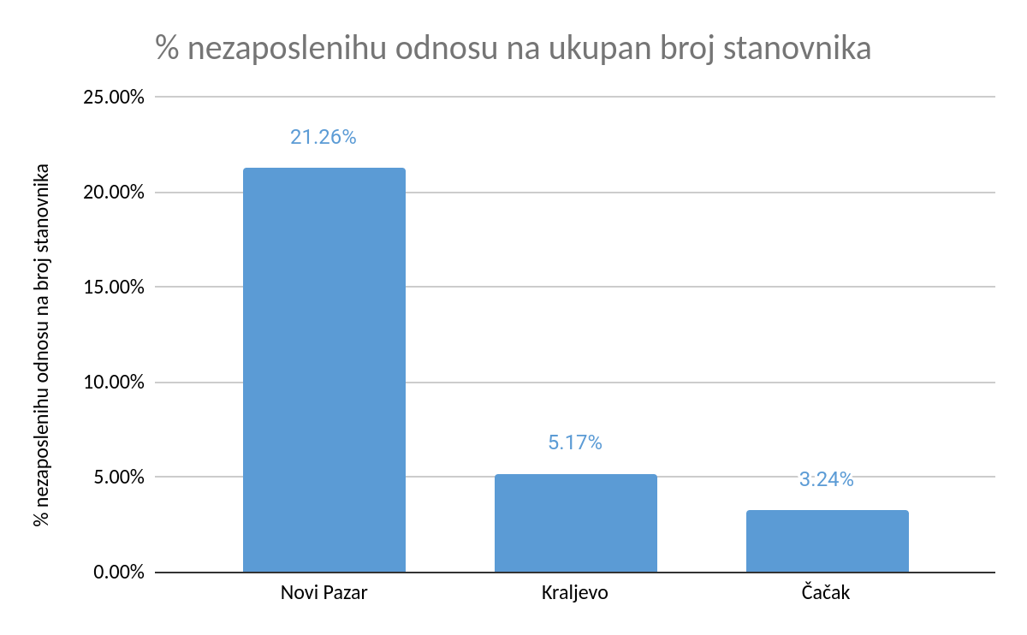

**Slika nezaposlenosti je takva da je udeo nezaposlenih u ukupnom broju stanovika u Novom Pazaru šest puta veći u odnosu na Čačak i 4 puta veći u odnosu na Kraljevo, koji su najbliži a po broju stanovnika skoro podjednaki gradovi.**

### **2. Udeo nezaposlenih u odnosu na radno sposobno stanovništvo**

Broj nezaposlenih se može uporediti sa brojem zaposlenih kako bi se procenio potencijal za povećanje zaposlenosti i odnos između aktivne radne snage i stanovništva van tržišta rada.

|  |  |  |  |
| --- | --- | --- | --- |
| **Grad** | **Zaposleni + nezaposleni** | **Broj nezaposlenih** | **Udeo nezaposlenih u radnoj snazi (%)** |
| **Novi Pazar** | 42.673 | 22.688 | 53,18% |
| **Kraljevo** | 45.212 | 5.694 | 12,60% |
| **Čačak** | 43.359 | 3.420 | 7,89% |

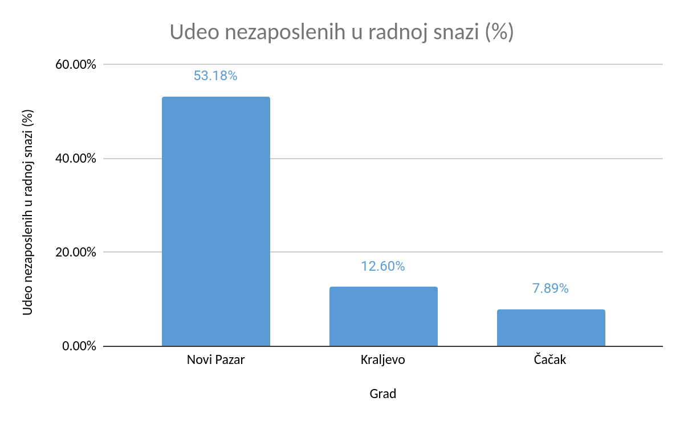

### **3. Analiza za svaki grad**

#### **A) Novi Pazar**

* **Visok stepen nezaposlenosti:** U Novom Pazaru, 21,26% stanovništva je nezaposleno, a nezaposleni čine 53,18% ukupne radne snage (zaposleni + nezaposleni). Ovo ukazuje na značajan izazov u zapošljavanju i apsorpciji radne snage.
* **Trendovi stanovništva:** Novi Pazar beleži konstantan rast broja stanovnika, sa 74.000 (1981) na 106.720 (2022), što je povećanje od 44,3%. Porast populacije vrši dodatni pritisak na tržište rada, dok se broj zaposlenih (19.985) ne povećava dovoljno brzo da apsorbuje rastuću radnu snagu.
* **Zaključak:** Novi Pazar ima strukturalne izazove sa visokim nivoom nezaposlenosti, što je posledica nedovoljnog razvoja formalne ekonomije i ograničenog broja novih radnih mesta.

#### **B) Kraljevo**

* **Umeren stepen nezaposlenosti:** Sa 5,17% nezaposlenih u odnosu na broj stanovnika, Kraljevo ima znatno bolju poziciju u poređenju sa Novim Pazarom. Udeo nezaposlenih u ukupnoj radnoj snazi iznosi 12,60%, što ukazuje na stabilniju ekonomsku osnovu.
* **Trendovi stanovništva:** Broj stanovnika u Kraljevu porastao je sa 121.622 (1981) na 110.196 (2022), što predstavlja pad od 9,4%. Ovaj pad ukazuje na migracije i smanjenje prirodnog priraštaja, što smanjuje pritisak na tržište rada.
* **Zaključak:** Kraljevo ima razvijeno tržište rada koje može da apsorbuje većinu radno sposobnog stanovništva, ali je potrebno raditi na povećanju prilika za zapošljavanje kako bi se ublažio odliv stanovništva.

#### **C) Čačak**

* **Najniži stepen nezaposlenosti:** Čačak beleži najniži procenat nezaposlenih među analiziranim gradovima – 3,24% u odnosu na broj stanovnika i samo 7,89% u ukupnoj radnoj snazi. Ovo ukazuje na relativno razvijeno tržište rada i visok nivo zaposlenosti.
* **Trendovi stanovništva:** Broj stanovnika u Čačku opao je sa 110.801 (1981) na 105.612 (2022), što je smanjenje od 4,7%. Ovaj pad je manje izražen nego u Kraljevu, ali ukazuje na slične migracione tokove i smanjenje priraštaja.
* **Zaključak:** Čačak ima razvijeno tržište rada i visok nivo zaposlenosti, ali je potrebno nastaviti s politikama zadržavanja stanovništva i privlačenja novih investicija.

### **4. Opšti trendovi i izazovi**

**Razlike u nivou nezaposlenosti:** Novi Pazar se suočava sa najvišim stepenom nezaposlenosti (21,26%) i najvećim udelom nezaposlenih u radnoj snazi (53,18%). S druge strane, Čačak i Kraljevo beleže niže stope nezaposlenosti, što odražava bolje razvijenu ekonomsku osnovu.

**Uticaj demografskih trendova:**

* Novi Pazar beleži konstantan porast broja stanovnika, što povećava pritisak na tržište rada.
* Kraljevo i Čačak beleže pad broja stanovnika, što smanjuje pritisak na zapošljavanje, ali i ukazuje na problem odliva radno sposobnog stanovništva.

**Struktura radne snage:** Novi Pazar ima veći broj nezaposlenih nego zaposlenih, što ukazuje na nedovoljnu razvijenost lokalne ekonomije. Čačak i Kraljevo imaju razvijenije sektore zapošljavanja i niži udeo nezaposlenih u radnoj snazi.

### **5. Preporuke za unapređenje**

**Novi Pazar:**

* **Razvoj lokalne ekonomije:** Privući investicije u proizvodne i uslužne sektore.
* **Formalizacija rada:** Podsticati prelazak iz neformalne u formalnu ekonomiju.
* **Podrška zapošljavanju mladih:** Ciljane obuke i programi zapošljavanja za mlade.

**Kraljevo:**

* **Privlačenje investicija:** Fokusirati se na sektore sa visokim rastom, poput IT industrije i logistike.
* **Zadržavanje stanovništva:** Poboljšati uslove rada i života kako bi se smanjile migracije.

**Čačak:**

* **Održavanje postojećih trendova:** Nastaviti s investicijama u lokalnu infrastrukturu i obrazovanje.
* **Podrška inovacijama:** Razvijati visokotehnološke sektore kako bi se dodatno unapredila zaposlenost.

### **Zaključak**

Gradovi Novi Pazar, Kraljevo i Čačak pokazuju značajne razlike u nivou nezaposlenosti i stanju tržišta rada. Dok Novi Pazar ima izražene izazove u zapošljavanju i visok nivo nezaposlenosti, Kraljevo i Čačak pokazuju stabilnije ekonomske trendove, ali se suočavaju sa problemom demografskog opadanja. Ove razlike ukazuju na potrebu za ciljanom regionalnom politikom zapošljavanja koja bi uzela u obzir specifične izazove svakog grada.

### **II Analiza nezaposlenosti i zaposlenosti u opštinama Tutin, Sjenica, Nova Varoš, Priboj, Prijepolje i Raška**

Ova analiza obuhvata broj nezaposlenih, zaposlenih i ukupni broj stanovnika u opštinama Tutin, Sjenica, Nova Varoš, Priboj, Prijepolje i Raška. Kroz poređenje sa prethodnim podacima o broju lica koja obavljaju delatnost i opštim trendovima kretanja stanovništva, identifikuju se ključni zaključci i trendovi.

### **1. Pregled ključnih podataka**

|  |  |  |  |  |
| --- | --- | --- | --- | --- |
| **Opština** | **Broj stanovnika** | **Broj zaposlenih** | **Broj nezaposlenih** | **% nezaposlenih u odnosu na ukupan stanovnika** |
| **Tutin** | 33.053 | 4.194 | 8.119 | 24,56% |
| **Sjenica** | 24.083 | 4.922 | 3.422 | 14,21% |
| **Nova Varoš** | 13.507 | 3.688 | 1.177 | 8,71% |
| **Priboj** | 23.514 | 6.396 | 2.922 | 12,43% |
| **Prijepolje** | 32.214 | 8.636 | 3.422 | 10,62% |
| **Raška** | 21.498 | 7.109 | 1.721 | 8,01% |

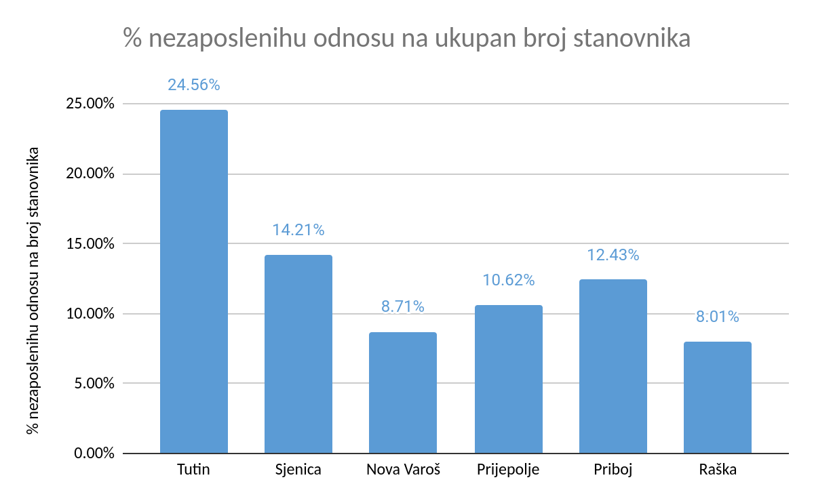

### **2. Udeo nezaposlenih u odnosu na radno sposobno stanovništvo**

Broj nezaposlenih se može uporediti sa brojem zaposlenih kako bi se procenio potencijal za povećanje zaposlenosti i identifikovale razlike među opštinama.

|  |  |  |  |
| --- | --- | --- | --- |
| **Opština** | **Zaposleni + nezaposleni** | **Broj nezaposlenih** | **Udeo nezaposlenih u radnoj snazi (%)** |
| **Tutin** | 12.313 | 8.119 | 65,95% |
| **Sjenica** | 8.344 | 3.422 | 41,01% |
| **Nova Varoš** | 4.865 | 1.177 | 24,19% |
| **Priboj** | 9.318 | 2.922 | 31,35% |
| **Prijepolje** | 12.058 | 3.422 | 28,39% |
| **Raška** | 8.830 | 1.721 | 19,49% |

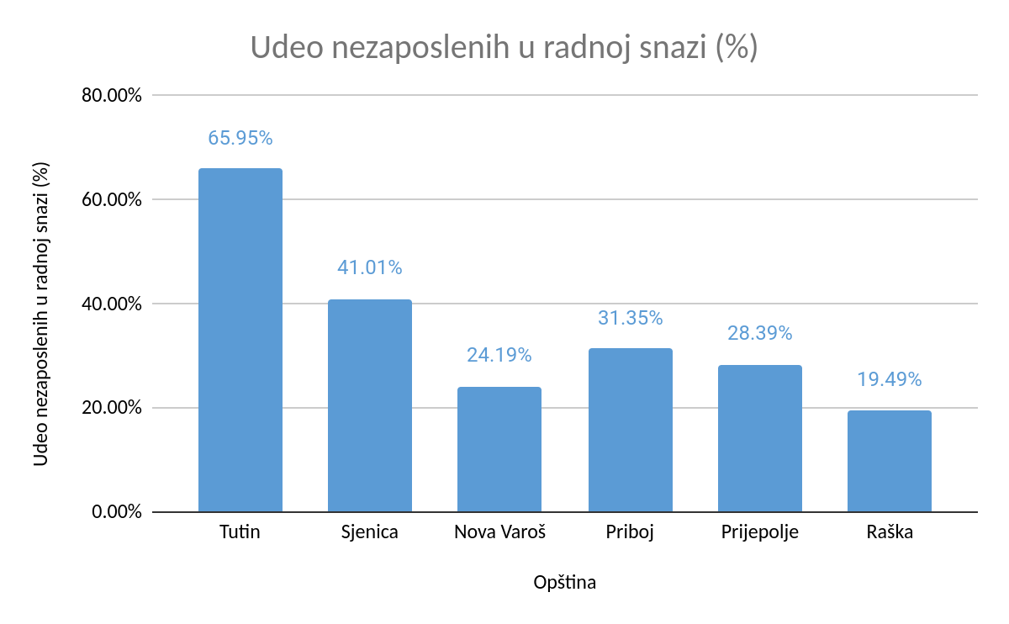

### **3. Analiza za svaku opštinu**

#### **A) Tutin**

* **Visok stepen nezaposlenosti:** Tutin beleži najveći procenat nezaposlenosti među analiziranim opštinama – 24,56% ukupnog stanovništva i 65,95% u radnoj snazi (zaposleni + nezaposleni).
* **Trendovi stanovništva:** Broj stanovnika u Tutinu raste (sa 32.779 u 1981. na 33.053 u 2022), ali tržište rada nije uspelo da apsorbuje rastuću radnu snagu, što doprinosi visokoj nezaposlenosti.
* **Zaključak:** Tutin se suočava sa kritičnim izazovima u zapošljavanju i neophodna su značajna ulaganja u razvoj formalne ekonomije.

#### **B) Sjenica**

* **Umeren stepen nezaposlenosti:** Sjenica ima umeren nivo nezaposlenosti (14,21% ukupnog stanovništva i 41,01% u radnoj snazi), što je povoljnije od Tutina, ali i dalje zabrinjavajuće.
* **Trendovi stanovništva:** Broj stanovnika u Sjenici značajno je opao od 35.570 (1981) na 24.083 (2022), što smanjuje pritisak na tržište rada, ali i ukazuje na problem depopulacije.
* **Zaključak:** Sjenica ima potencijal za stabilizaciju tržišta rada, ali su potrebne mere za zadržavanje mladih i razvoj lokalne ekonomije.

#### **C) Nova Varoš**

* **Niski stepen nezaposlenosti:** Sa 8,71% nezaposlenih u odnosu na stanovništvo i 24,19% u radnoj snazi, Nova Varoš ima najpovoljnije pokazatelje među analiziranim opštinama.
* **Trendovi stanovništva:** Broj stanovnika u Novoj Varoši značajno je opao (sa 22.523 u 1981. na 13.507 u 2022), što ukazuje na izražene migracije i depopulaciju.
* **Zaključak:** Iako Nova Varoš beleži nizak nivo nezaposlenosti, potreban je fokus na demografskoj revitalizaciji kako bi se osigurao dugoročni razvoj.

#### **D) Priboj**

* **Umeren stepen nezaposlenosti:** Priboj beleži 12,43% nezaposlenih u odnosu na stanovništvo i 31,35% u radnoj snazi.
* **Trendovi stanovništva:** Broj stanovnika u Priboju opada (sa 26.147 u 1981. na 23.514 u 2022), što ukazuje na smanjenje prirodnog priraštaja i migracije.
* **Zaključak:** Priboj ima stabilno tržište rada, ali dodatna ulaganja u ekonomiju su potrebna kako bi se smanjio nivo nezaposlenosti.

#### **E) Prijepolje**

* **Srednji stepen nezaposlenosti:** Prijepolje beleži 10,62% nezaposlenih u odnosu na stanovništvo i 28,39% u radnoj snazi.
* **Trendovi stanovništva:** Broj stanovnika u Prijepolju opao je sa 38.925 (1981) na 32.214 (2022). Ovaj pad utiče na strukturu radne snage i na migracione tokove.
* **Zaključak:** Prijepolje ima potencijal za dodatni razvoj tržišta rada, ali su potrebne mere za zadržavanje radno sposobnog stanovništva.

#### **F) Raška**

* **Najniži stepen nezaposlenosti:** Sa 8,01% nezaposlenih u odnosu na stanovništvo i 19,49% u radnoj snazi, Raška beleži najstabilniju ekonomsku situaciju među analiziranim opštinama.
* **Trendovi stanovništva:** Broj stanovnika u Raški opao je sa 29.475 (1981) na 21.498 (2022), što ukazuje na migracije i demografske izazove.
* **Zaključak:** Raška ima stabilno tržište rada, ali je potrebno ulagati u demografsku revitalizaciju i povećanje broja radnih mesta.

### **4. Opšti trendovi i izazovi**

* **Visok stepen nezaposlenosti u Tutinu i Sjenici:** Tutin beleži najviši procenat nezaposlenosti, dok Sjenica ima umereni, ali i dalje visok nivo. Oba regiona zahtevaju hitne intervencije za podsticanje zapošljavanja.
* **Depopulacija i migracije:** Sve opštine beleže smanjenje broja stanovnika, što ukazuje na problem odliva radno sposobnog stanovništva i smanjenje prirodnog priraštaja.
* **Regionalne razlike:** Raška i Nova Varoš beleže najpovoljnije pokazatelje nezaposlenosti, dok Tutin i Sjenica imaju najviše izazova.

### **5. Preporuke za unapređenje tržišta rada**

**Razvoj lokalne ekonomije:**

* Podsticanje investicija u industriju, poljoprivredu i turizam.
* Razvoj malih i srednjih preduzeća.

**Podrška zapošljavanju:**

* Obuke i programi za zapošljavanje mladih.
* Subvencije za poslodavce koji otvaraju nova radna mesta.

**Demografske politike:**

* Mere za zadržavanje mladih i povratak radno sposobnih iz dijaspore.
* Pružanje stambenih subvencija i olakšica za porodice.

### **Zaključak**

Tutin, Sjenica, Nova Varoš, Priboj, Prijepolje i Raška beleže značajne razlike u nivou nezaposlenosti i ekonomskim izazovima. Dok Tutin i Sjenica zahtevaju hitne intervencije za rešavanje visokog nivoa nezaposlenosti, Raška i Nova Varoš pokazuju stabilniju ekonomsku situaciju, ali suočavaju se sa izazovima depopulacije. Cilj je sprovođenje lokalno prilagođenih mera za ravnomerniji razvoj i povećanje zaposlenosti.